
BỘ GIÁO DỤC VÀ ĐÀO TẠO

The Power of Dreams

CUỘC THI TÌM HIỂU AN TOÀN GIAO THÔNG

“An toàn giao thông cho nụ cười ngày mai” cấp trung học cơ sở
Dành cho học sinh
Năm học 2019-2020
(Bài thi gồm 02 phần: Trắc nghiệm và tự luận)
Họ và tên: Giói tính:
Giáo viên bộ môn:
Trường: Lớp
Địa chỉ nhà trường: Phường/xã
Quận/huyện Tỉnh/TP
Số điện thoại di động: Nhà riêng
Email (nếu có)
PHẦN 1: CẤU HÒI TRẮC NGHIỆM
(Em hãy khoanh tròn vào 01 phương án đúng nhất)
Câu 1. Phương án nào sau đây không đúng với quy tắc giao thông đường bộ?
A. Người tham gia giao thông phải chấp hành hiệu lệnh và chỉ dẫn của hệ thống báo hiệu đường bộ.
B. Người tham gia giao thông phải đi bên phải theo chiều đi của mình, đi đúng làn đường, phần đường quy định.
C. Tại nơi có biển báo hiệu cố định lại có báo hiệu tạm thời thì người tham gia giao thông phải chấp hành hiệu lệnh của báo hiệu cố định.
D. Người điều khiển xe đạp chỉ được chở một người, trừ trường hợp chở thêm một trẻ em dưới 7 tuổi thì được chở tối đa hai người.
Câu 2. Đối với người đi bộ, phương án nào sau đây không đúng với quy tắc giao thông đường bộ?
A. Người đi bộ được qua đường ở những nơi có đèn tín hiệu, có vạch kẻ đường.
B. Người đi bộ qua đường nơi có cầu vượt, đường hầm dành cho người đi bộ và phải tuân thủ tín hiệu chỉ dẫn.
C. Người đi bộ không được vượt qua dải phân cách, không đu bám vào phương tiện giao thông đang chạy.
D. Trẻ em dưới 7 tuổi khi đi qua đường đô thị, đường thường xuyên có xe cơ giới qua lại phải quan sát kĩ trước khi qua đường.

Câu 3. Việc làm nào dưới đây không đảm bảo an toàn khi đi xe đến nơi có tầm nhìn bị che khuất?
A. Kiểm soát tốc độ và sẵn sàng phanh khi cần thiết.
B. Luôn quan sát an toàn xung quanh và chủ động nhường đường cho các phương tiện khác.
C. Luôn giữ khoảng cách an toàn với xe phía trước và dự đoán tình huống xấu có thể xảy ra để kịp thời phòng tránh.
D. Tăng tốc độ thật nhanh để tránh va chạm với xe khác và dự đoán tình huống xấu có thể xảy ra.
Câu 4. Bảo đảm trật tự an toàn giao thông đường bộ là trách nhiệm của
A. ngành giao thông vận tải.
B. cơ quan, tổ chức, cá nhân.
C. Cảnh sát giao thông.
D. Ủy ban nhân dân cấp tỉnh.
Câu 5. Phương án nào sau đây đúng về các bước đi xe đạp qua đường an toàn tại nơi đường giao nhau không có tín hiệu đèn giao thông?
A. Đưa ra tín hiệu báo hướng rẽ nếu chuyển hướng - Giảm tốc độ - Khi thấy không có xe nào đang đến gần mới đi qua, nhưng vẫn chú ý quan sát an toàn.
B. Giảm tốc độ và chú ý quan sát an toàn ở mọi phía - Đưa ra tín hiệu báo hướng rẽ nếu chuyển hướng - Khi thấy không có xe nào đang đến gần mới đi qua, nhưng vẫn chú ý quan sát an toàn.
C. Đưa ra tín hiệu báo hướng rẽ nếu chuyển hướng - Khi thấy không có xe nào đang đến gần mới đi qua nhưng vẫn chú ý quan sát an toàn.
D. Giảm tốc độ và chú ý quan sát an toàn ở mọi phía - Khi thấy không có xe nào đang đến gần mới đi qua, nhưng vẫn chú ý quan sát an toàn.
Câu 6. Người tham gia giao thông ở phía sau và bên phải người điều khiển giao thông phải dừng lại khi thấy hiệu lệnh nào dưới đây của người điều khiển giao thông?
A. Tay phải giơ về phía trước.
B.Tay phải giơ về phía sau.
C. Hai tay dang ngang.
D. Một tay dang ngang.
Câu 7. Nội dung nào dưới đây là đặc điểm nhận dạng của nhóm biển báo nguy hiểm?
A. Hình tam giác, nền màu vàng và viền màu đỏ, nội dung cảnh báo nằm ở giữa biển có màu đen.
B. Hình tam giác, nền màu đỏ và viền màu vàng, nội dung cảnh báo nằm ở giữa biển có màu đen.
C. Hình tam giác, nền màu đỏ và viền màu vàng, nội dung cảnh báo nằm ở giữa biển có màu trắng.
D. Hình tam giác, nền màu vàng và viền màu đỏ, nội dung cảnh báo nằm ở giữa biển có màu trắng.
Câu 8. Chị T điều khiển xe máy tham gia giao thông trên đường, do bất cẩn nên khi chuyển hướng rẽ chị đã quên không xin nhan, rẽ được một đoạn ngắn chị T bị cảnh sát giao thông yêu cầu dừng xe và xuất trình các loại giấy tờ theo quy định. Chị T đã quên không mang Giấy đăng kí xe. Hành vi vi phạm của chị T sẽ phải chịu tông mức tiền phạt nào dưới đây?
A. Từ 100.000 đồng đến 200.000 đồng.
B. Từ 400.000 đồng đến 600.000 đồng.
C. Từ 500.000 đồng đến 800.000 đồng.
D. Từ 700.000 đồng đến 1.000.000 đồng.
Câu 9. Gặp biển báo nào dưới đây người lái xe phải nhường đường cho người đi bộ?
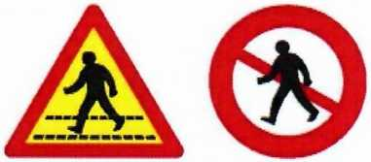
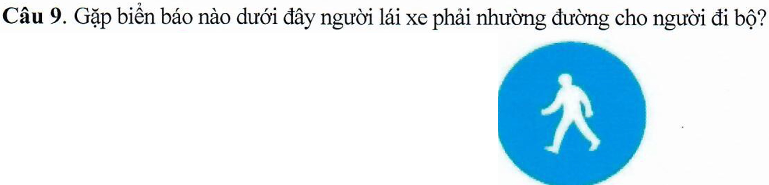

A. Biển 1.
B. Biển 3.
C. Biển 2.
D. Biển 1 và 3.
Câu 10. Đang điều khiển xe đạp điện trên đường đi học về, bạn M nghe thấy tiếng còi của xe cứu hỏa ở phía sau. Trong trường hợp này, bạn M cần điều khiển xe theo phương án nào dưới đây để đảm bảo an toàn và tuân thủ đúng Luật giao thông đường bộ?
A. Phải nhanh chóng giảm tốc độ, tránh hoặc dừng lại sát lề đường bên phải để nhường đường cho xe cứu hỏa.
B. Phải nhanh chóng tăng tốc độ, vượt trước để nhường đường cho xe cứu hỏa.
C. Điều khiển xe đi với tốc độ bình thường, tránh sát lề đường bên trái để nhường đường cho xe cứu hỏa.
D. Ngay lập tức dừng xe và dắt xe vào sát lề đường để nhường đường cho xe cứu hỏa.

PHÀN 2: CÂU HÒI TỰ LUẬN
1. Trong những năm học gần đây, em đã được tham gia những hoạt động nào về giáo dục an toàn giao thông do nhà trường tổ chức? Hoạt động nào để lại cho em ấn tượng sâu sắc nhất? Vì sao?
2. Em hãy đề xuất một số biện pháp hoạt động của nhà trường nhằm tăng cường giáo dục ý thức chấp hành Luật Giao thông đường bộ cho học sinh trường mình.

